Grzyby sopper

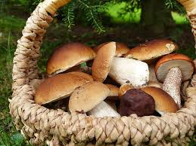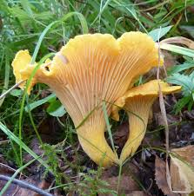
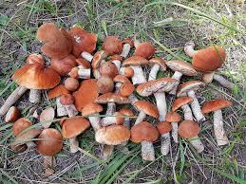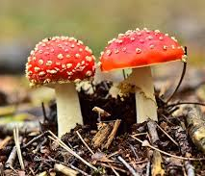
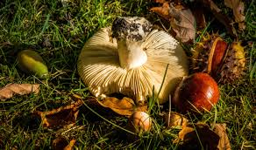
www.needpix.com www.pixabay.com www.ndla.no www.pikist.com www.pixnio.com

Jesienna wyprawa do lasu na grzyby to wielka frajda dla całej rodziny. Co trzeba ze sobą zabrać?
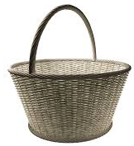 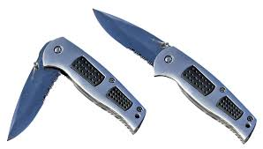 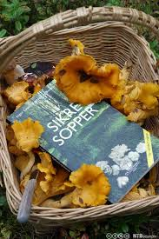
koszyk (kurv) ostry nożyk (skarp kniv) atlas grzybów
(soppbok)

Grzyby znajdziemy zarówno w lasach iglastych (barskog), jak i w lasach liściastych (løvskog).
Wcale niełatwo dostrzec w lesie grzyba, bo często chowa się w mchu (mose) i trawie.
Najważniejsze jednak to umieć rozpoznać grzyby jadalne (spiselige) i grzyby trujące (giftige).

ZADANIE 1 Wpisz brakujące słowa
 kurv
 |  | atlas grzybów

mose
las iglasty

spiselig
trujący

UWAGA! Jeśli nie masz pewności, czy dany grzyb jest jadalny, nie zrywaj go!

GRZYBY JADALNE  spiselige sopper

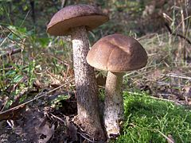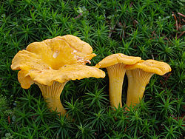
 koźlarz  brunskrubb kurka kantarell

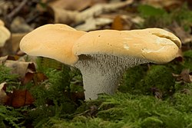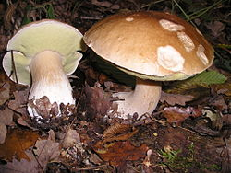
kolczak piggsopp borowik steinsopp

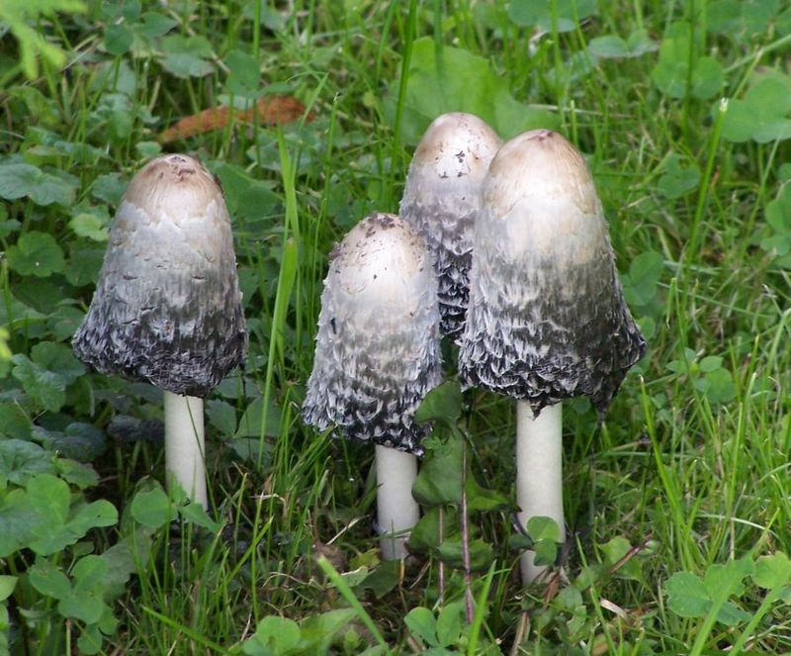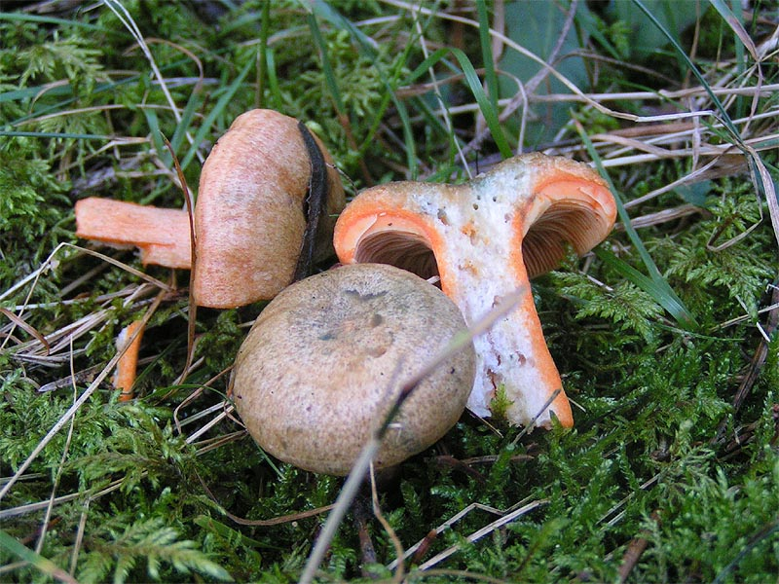
czernidłak mat bleksopp mleczaj matriske
Bilder: www.wikipedia.org

GRZYBY TRUJĄCE  giftige sopper

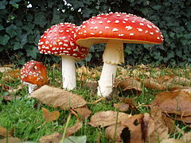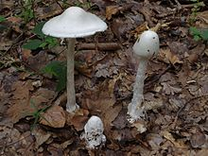
muchomor czerwony muchomor jadowity
rød fluesopp hvit fluesopp

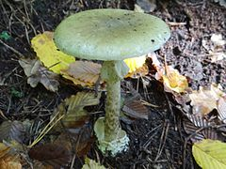
Czy wiesz, że...
W dawnych czasach muchomorów używano jako środek zabijający muchy. Stąd właśnie jego nazwa, zarówno polska, jak i norweska. 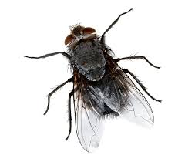
muchomor sromotnikowy
grønn fluesopp

Bilder: www.wikipedia.org

